实习成果汇报-第三周

张益宁

5.29-6.4 实习成果汇报

日程规划

|  |  |  |
| --- | --- | --- |
| **周** | **任务** | **完成情况** |
| 5.11~5.14 | 确定选题 | 完成 |
| 了解命名实体识别基础知识 | 完成 |
| 下载并初步分析数据集 | 完成 |
| 制定日程规划 | 完成 |
| 5.15~5.21 | 了解基于规则和词典的传统方法 | 完成 |
| 了解深度学习相关方法 | 完成 |
| 手动编写代码框架 | 完成 |
| 5.22~5.28 | 对代码框架进行传统深度学习适配 | 完成 |
| 训练调参 | 完成 |
| 5.29~6.4 | 了解最新技术 | 完成 |
| 撰写实习报告大纲 | 完成 |

上周回顾

上周考虑到目前我对命名实体识别的任务存在的问题还是缺乏思考，因此我想着着手看看综述型的论文。

之前有下载一些模型，对命名实体识别的一些传统方向进行了阅读学习，但是对这个问题的大观的了解并不是很深入，所以我又找了2022年以来的两篇综述和五个模型的论文，打算这两周主要是看看目前命名实体识别的一些论文。

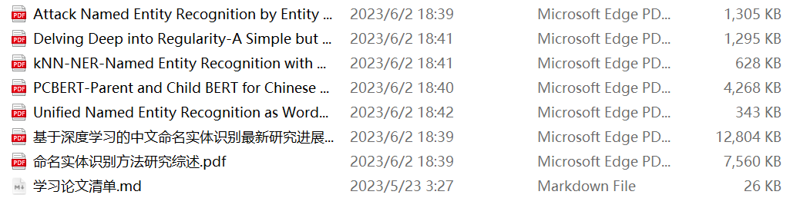

下周计划

本周主要是读论文，下周会接着读论文，并且对于公开代码的论文着手一些复现工作。

因为下周正式进入考试周，我的考试安排为：

6 15————计算机网络考试————

6 19————编译原理考试—————

6 21————软件工程考试—————

6 23————计算机组成原理考试——

虽然6月23之后还有几个大作业的DDL，但是这些大作业现阶段基本已经完成，因为这三周可能都需要准备一下课内的考试，所以实习进展有点受阻，

所以这次汇报也是跟您报个备，估计接下来的精力可能更侧重于本校的考试周，实习工作的大量推进会在6月23号之后的一周开展。